FOND INNOVATION PEDAGOGIQUE - PROJET MUSAPE
AUTOEVALUATION DES PARTICIPANTS HEdS - fiche de suivi de l’évolution des compétences
- Enregistrez la cible du fichier xls en format jpeg (Commande « enregistrer en tant qu’image »), puis insérez la ci-dessous (cibles 1, 2, puis 3 du tableur xls).
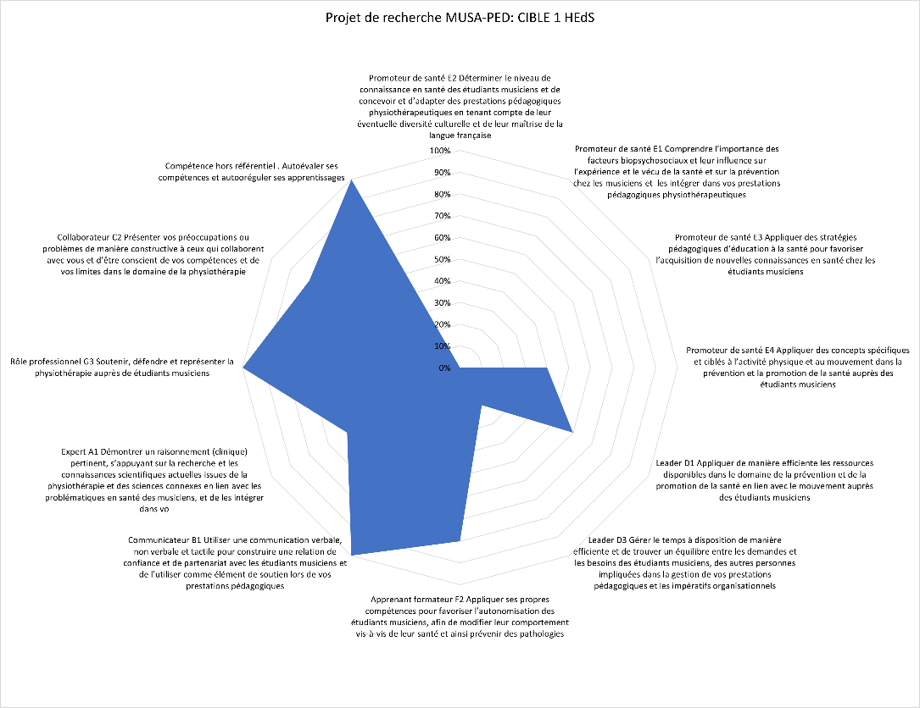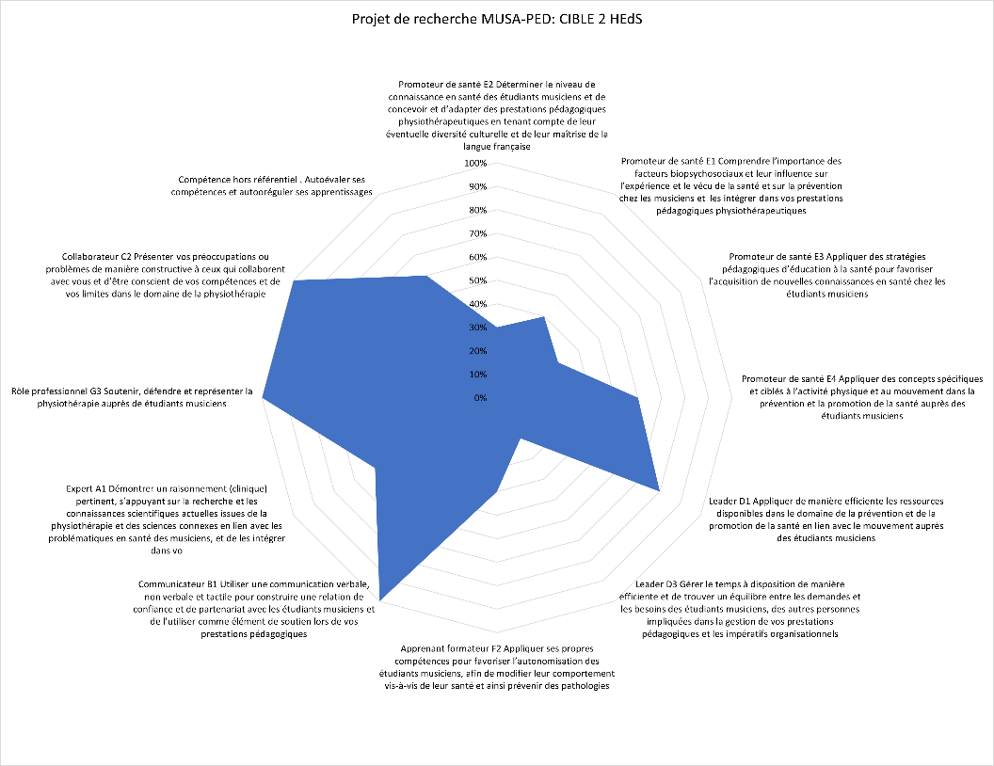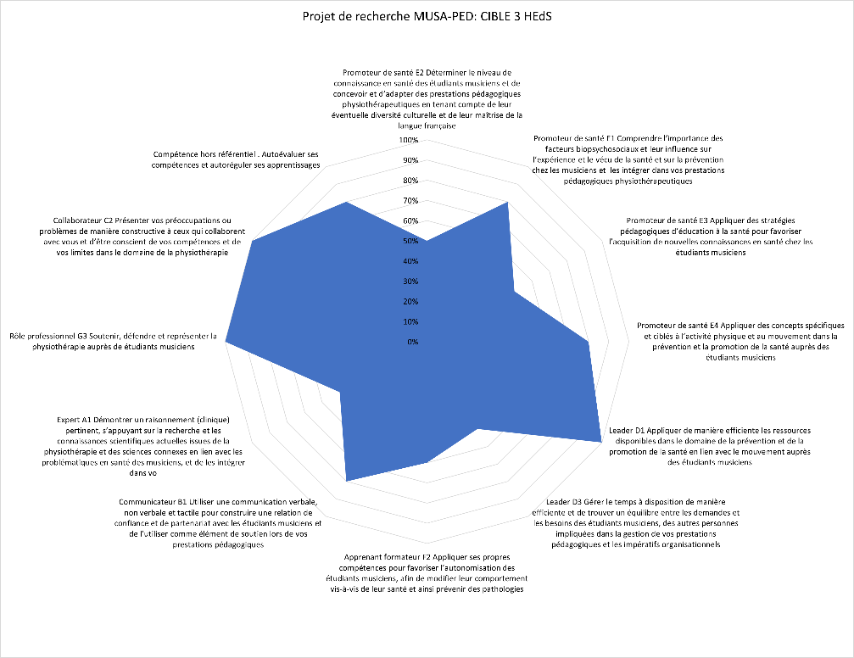
- Commentez votre autoévaluation dans la colonne correspondante
Compétences du Référentiel HEdS lié au PEC 2022 |  |  | - Ce que j’observe à ce niveau avant la mise en route du projet (cible 1) | - Après la 1ère séance du projet, comment mes conceptions/représentations ont évolué ?  (cible 2) | - Ce que je retiens de cette expérience, un mois après la dernière séance ? (cible 3)
Promoteur de santé | E2 | Déterminer le niveau de connaissance en santé des étudiants musiciens et de concevoir et d’adapter des prestations pédagogiques physiothérapeutiques en tenant compte de leur éventuelle diversité culturelle et de leur maîtrise de la langue française
Promoteur de santé | E1 | Comprendre l’importance des facteurs biopsychosociaux et leur influence sur l’expérience et le vécu de la santé et sur la prévention chez les musiciens et les intégrer dans vos prestations pédagogiques physiothérapeutiques
Promoteur de santé | E3 | Appliquer des stratégies pédagogiques d’éducation à la santé pour favoriser l’acquisition de nouvelles connaissances en santé chez les étudiants musiciens
Promoteur de santé | E4 | Appliquer des concepts spécifiques et ciblés à l’activité physique et au mouvement dans la prévention et la promotion de la santé auprès des étudiants musiciens
Leader | D1 | Appliquer de manière efficiente les ressources disponibles dans le domaine de la prévention et de la promotion de la santé en lien avec le mouvement auprès des étudiants musiciens
Leader | D3 | Gérer le temps à disposition de manière efficiente et de trouver un équilibre entre les demandes et les besoins des étudiants musiciens, des autres personnes impliquées dans la gestion de vos prestations pédagogiques et les impératifs organisationnels
Apprenant formateur | F2 | Appliquer ses propres compétences pour favoriser l’autonomisation des étudiants musiciens, afin de modifier leur comportement vis-à-vis de leur santé et ainsi prévenir des pathologies
Communi-cateur | B1 | Utiliser une communication verbale, non verbale et tactile pour construire une relation de confiance et de partenariat avec les étudiants musiciens et de l’utiliser comme élément de soutien lors de vos prestations pédagogiques
Expert | A1 | Démontrer un raisonnement (clinique) pertinent, s’appuyant sur la recherche et les connaissances scientifiques actuelles issues de la physiothérapie et des sciences connexes en lien avec les problématiques en santé des musiciens, et de les intégrer dans vos interventions auprès des étudiants musiciens
Rôle profes-sionnel | G3 | Soutenir, défendre et représenter la physiothérapie auprès de étudiants musiciens
Collabora-teur | C2 | Présenter vos préoccupations ou problèmes de manière constructive à ceux qui collaborent avec vous et d’être conscient de vos compétences et de vos limites dans le domaine de la physiothérapie

